新 书 推 荐

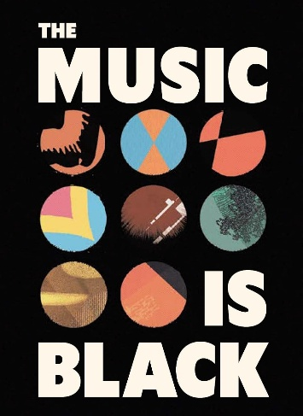
中文书名：《黑色音符：不列颠黑人音乐史》
英文书名：THE MUSIC IS BLACK: A British Story
作 者：Jacqueline Springer
出 版 社：V&A Publishing
代理公司：ANA/Jessica Wu
页 数：368页
出版时间：2026年3月
代理地区：中国大陆、台湾
审读资料：电子稿
类 型：音乐
亚马逊畅销书排名：
#34 in Reggae Music (Books)
#211 in Rap Music (Books)

内容简介：

内容广泛，结合大量个体记忆，《黑色音符》堪称一部史诗，将大英帝国及其殖民史、非洲移民和当代英国社会历史的故事融入歌曲中。

英国黑人音乐一直是深刻的政治、社会、文化和人口变化时的背景旋律。它是关于身份、不知疲倦、抵抗、愤怒、庆祝、爱、失去的音乐；它也是饱含可能性和希望的音乐。

作者杰奎琳·斯普林格（Jacqueline Springer）首先探讨了14世纪至1900年代英国帝国主义和殖民主义的动荡力量所塑造的非洲移民的声音和身份，随后进一步研究了1900年至1970年英国的黑人音乐。两种主要的外来音乐——美国说唱和牙买加雷鬼脱颖而出，其对本书所探讨的核心本土流派做出了重要贡献：英国情侣摇滚、英国放克、2 Tone音乐、丛林、鼓和贝斯、神游舞曲以及英伦车库和伦敦地下乐。

书中对于各个流派的研究都包含在学术上关注其社会和政治格局，以及对音乐人的访谈，访谈对象包括卡罗尔·汤普森（Carroll Thompson）、内维尔·斯台普（Neville Staple）、肯尼·威林顿（Kenny Wellington）、布鲁伊·莫尼克（Bluey Maunick）、法比奥和格鲁弗赖德组合（Fabio and Grooverider）、莫奇巴的斯凯·爱德华兹和罗斯·戈弗雷（Skye Edwards and Ross Godfrey of Morcheeba）、梅加曼（Megaman）、DJ Target和斯利姆齐（Slimzee）。

《黑色音符》见证了所有音乐人的坚韧、智慧和心灵。

作者简介：

杰奎琳·斯普林格（Jacqueline Springer），V&A展览《非洲与移民》的策展人。她一名广播音乐记者、大学讲师和活动策展人。她曾担任英国广播公司的高级广播记者，并为当代音乐、文化和表现的研究做出了贡献。她还曾在BBC广播一频道、1xtra频道、世界频道和广播音乐六频道工作，并参与了BBC广播四频道、五频道和电视（BBC 四频道、BBC而频道、BBC新闻频道）的节目。杰奎琳在当代黑人音乐文化的主题下，独立开展种族、文化和音乐表达。

内页样张：

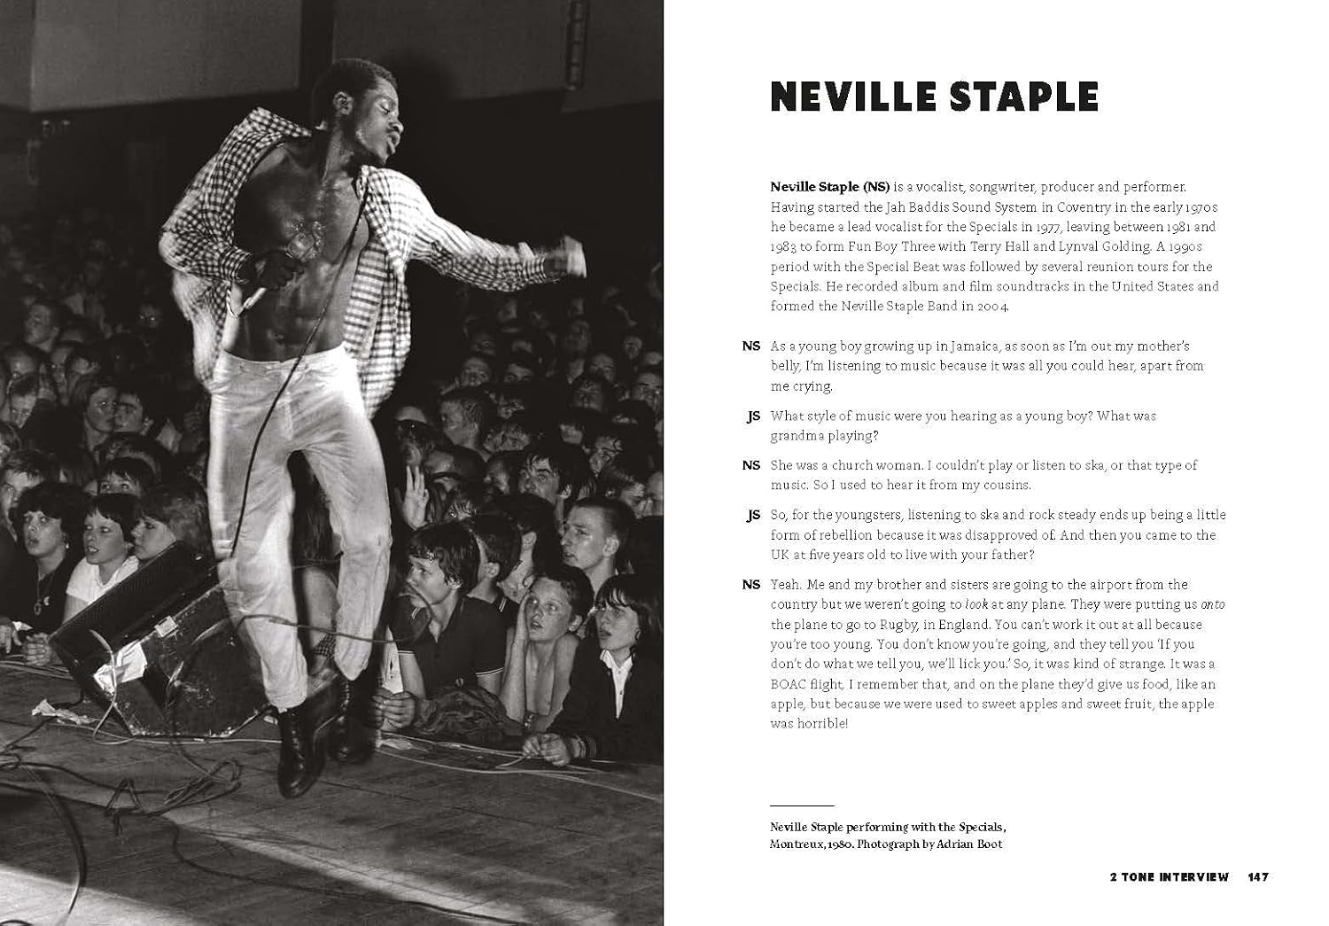
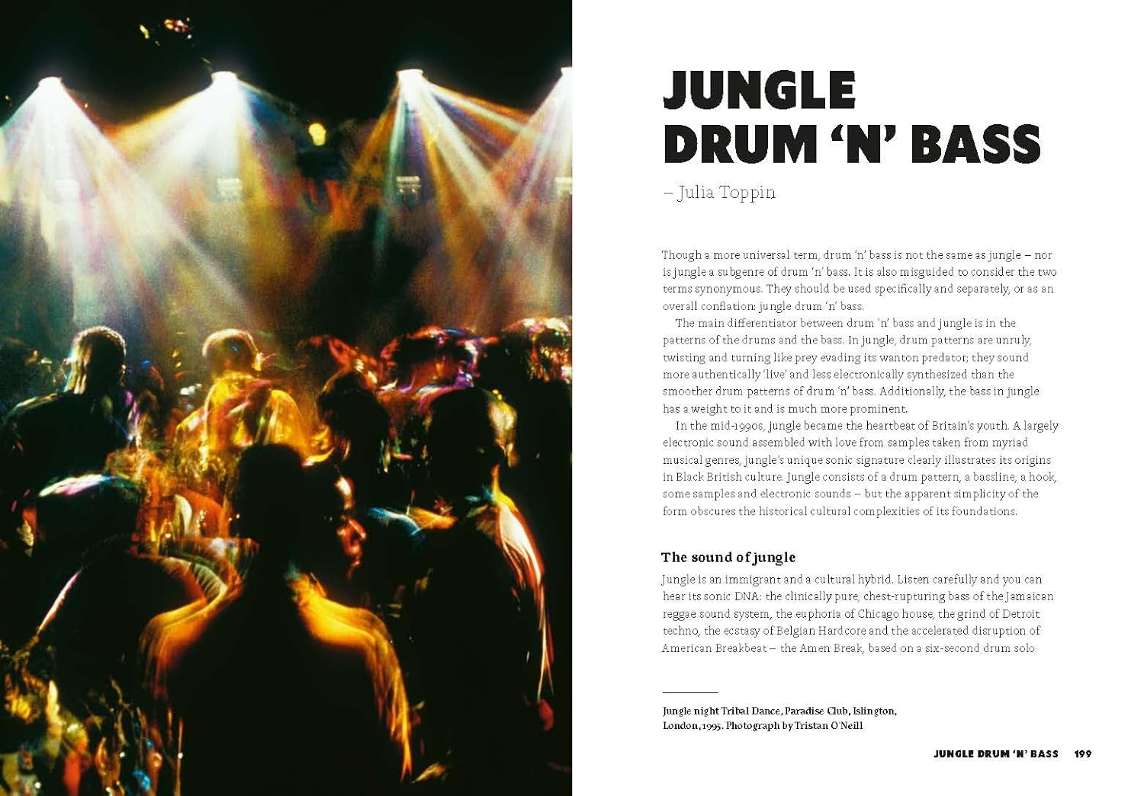

感谢您的阅读！
请将反馈信息发至：版权负责人
Email：Rights@nurnberg.com.cn
安德鲁·纳伯格联合国际有限公司北京代表处
北京市海淀区中关村大街甲59号中国人民大学文化大厦1705室, 邮编：100872
电话：010-82504106, 传真：010-82504200
公司网址：http://www.nurnberg.com.cn
书目下载：http://www.nurnberg.com.cn/booklist_zh/list.aspx
书讯浏览：http://www.nurnberg.com.cn/book/book.aspx
视频推荐：http://www.nurnberg.com.cn/video/video.aspx
豆瓣小站：http://site.douban.com/110577/
新浪微博：安德鲁纳伯格公司的微博_微博 (weibo.com)
微信订阅号：ANABJ2002


